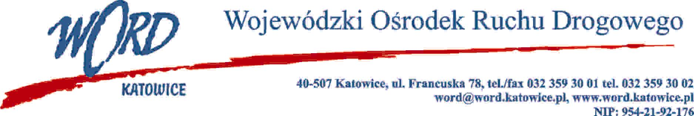
Katowice, dnia 16.12.2022 r.
AT-ZP.262.10.11.2022.ID
Informacja z otwarcia ofert
W związku z otwarciem ofert dot. postępowania o udzielenie zamówienia publicznego pn.: „Wybór psychologa, który przeprowadzi wykłady na kursach reedukacyjnych w zakresie problematyki przeciwalkoholowej i przeciwdziałaniu narkomanii, na kursach kwalifikacyjnych dla kandydatów na egzaminatorów, na kursach kwalifikacyjnych dla kandydatów na instruktorów, na warsztatach dla egzaminatorów”, które miało miejsce 16.12.2022 r. o godz. 10:30, w oparciu o art. 222 ust. 5 ustawy z 11 września 2019 r. Prawo zamówień publicznych (Dz. U. z 2022 r., poz. 1710 ze zm.), Zamawiający przekazuje następujące informacje:

W przedmiotowym postępowaniu ofertę złożył Wykonawca:
Lp. | Nazwa i adres firmy | Cena brutto (zł) za 1h wykładów/kursów/warsztatów | Kryterium zatrudnienia | Kryterium aspekty społeczne
1. | EGO Pracownia Psychologiczna Joanna Biel 44-100 Gliwice ul. Berbeckiego 9 NIP: 5521691558 | 95,50 | 4 osoby | 0 osób
W oryginale podpis:
Krzysztof Przybylski – Dyrektor

